Informazioni stampa
16 dicembre 2025

il 10 marzo 2026, la nuova Mercedes-Benz VLE full electric celebrerà la sua prima mondiale a Stoccarda.
La nuova VLE sarà il primo modello Mercedes-Benz a essere sviluppato sulla nuova piattaforma modulare per VAN, segnando così l'inizio di una nuova era. La presentazione mondiale della VLE è prevista per il 10 marzo 2026 a Stoccarda, la città dove è nata l'automobile.

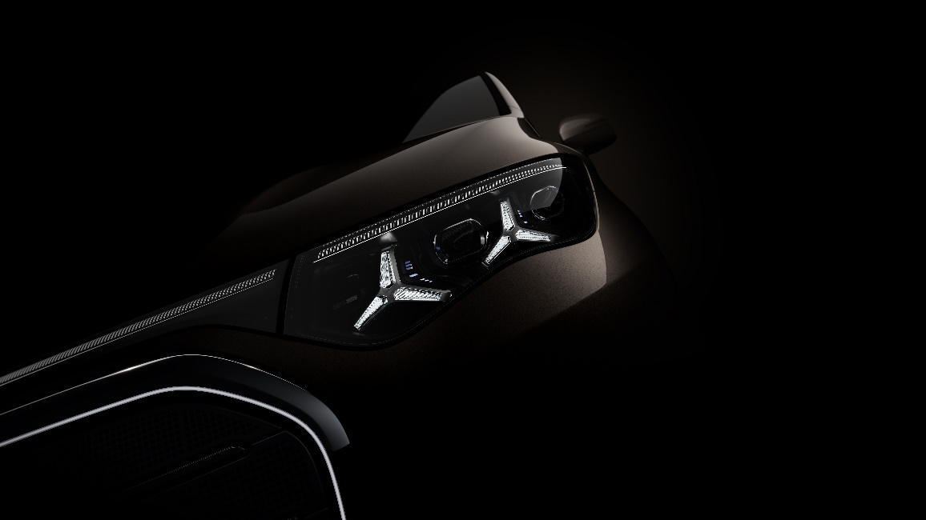

La nuova VLE unisce il meglio di due mondi, combinando comfort e dinamica di guida da limousine con la versatilità tipica di un MPV. Con fino a otto posti e soluzioni innovative per l’abitacolo, la VLE ridefinisce il concetto di spazio.
La gamma VLE spazierà da veicoli flessibili pensati per famiglie e clienti attivi nel tempo libero fino a shuttle esclusivi.

